**2022新北市學習共同體國際研討會**

**跨縣市市級公開課暨日本佐藤學教授專題講座實施計畫**

新北市政府教育局111年11月25日新北教研資字第1112295551號函

1. **依據：**新北市111學年度學習共同體學校實施計畫。
2. **目的：**
3. 深化課程實踐經驗，營造聚焦學生學習的教師專業學習社群，以精進課堂教學品質。
4. 推動以學生學習為中心的課堂教學研究，精進各領域教師課堂活化教學能力，促進學生有效學習。
5. 帶動教學翻轉的實踐與反思，創造課堂教學新文化，讓師生一起愛上學習。
6. **辦理單位：**
7. 主辦單位：新北市政府教育局(以下簡稱本局)。
8. 承辦單位：新北市(以下稱本市)私立莊敬工家、新莊區昌平國小。
9. **辦理時間及地點：**
10. 第1場：111年12月22日（星期四）上午8時30分至下午4時30分，地點：本市新店區莊敬工家。
11. 第2場：111年12月23日（星期五）上午8時30分至下午4時30分，地點：本市新莊區昌平國小。
12. **辦理方式：**
13. 市級公開課暨研討會共分2天場次辦理:講座主題內容不同，請詳見附件1課程表。

(一) 第1天：上午於**莊敬工家**辦理**跨縣市公開授課研討會**；下午由日本課程教學專家佐藤學教授進行專題講座並辦理座談會，邀請林文生退休校長擔任主持人。

(二) 第2天：上午於**昌平國小**辦理**全市公開授課研討會**；下午由日本課程教學專家佐藤學教授進行專題講座並辦理座談會，邀請林文生退休校長擔任主持人。

1. 本局同意核予莊敬工家場及昌平國小場之議課主持人公假(課務自理)、薦派人員及本案承辦學校工作人員公假(課務排代)，每場次工作人員以20人為上限。
2. **參加對象:**各領域觀課人數有限，依報名先後順序錄取，額滿為止。

一、 學習共同體學校：每場次請務必分別薦派1至2名人員參加，可分別薦派不同人員，以薦派無課務或課務較少人員優先。

二、 非學習共同體學校：每場次每校亦可薦派1名人員參加，以薦派無課務或課務較少人員優先。

1. **報名方式:**

一、 自公告日起至111年12月16日(星期五)下午5時止，請由各校承辦人員協助至「新北市校務行政系統」進行薦派。

二、 因應觀課分組學科不同及教室空間容納量，請承辦人員依薦派人員所欲觀課學科場次進行報名，若某一學科人數額滿，請直接報名其他有餘額之場次。依報名先後順序錄取，額滿為止。

1. **注意事項:**
2. 交通：

(一) 第1天莊敬工家(新北市新店區民生路45號，Tel：(02)22188956)。

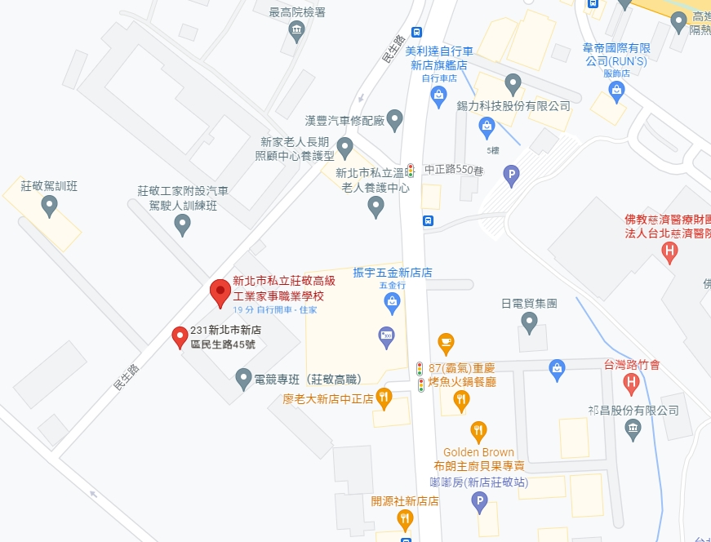

※交通資訊：

1.步行：捷運新店線大坪林站 1 號出口(步行約 15 分鐘)，由中正路521巷進入。

2.公車：坐往新店慈濟醫院即可，再步行前來，或由以下公車前往。

(1) 中正路下車(莊敬高職站及遠東工業區站下車)： -----新店客運(905、906、909、綠 2、綠 6、綠 8) -----欣欣客運(290、673) -----福和客運(66) 下車後，再由中正路 521 巷進入。

(2) 復興路下車(秀朗橋站下車)： -----新站客運(綠 3、綠 5) -----欣欣客運(254、672) -----台北客運(10) -----指南客運(918) 下車後，再由中正路 521 巷進入。

(二) 第2天**昌平國小**（新北市新北市新莊區昌平街200號，(大門在榮華路上) Tel：(02)85215492）。

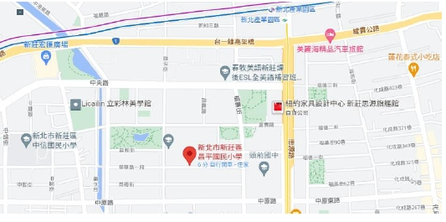

※交通資訊：

1.開車：高速公路五股交流道下，往新莊方向，新五路→新北大道→昌平街→榮華路(以上開車約15分鐘)。

2.公車：「中原路一」站下車，往昌平街-榮華路方向，校門口在榮華路上(以上步行約5分鐘)。經過公車路線615(往丹鳳)、617(往泰山)、652(往新莊)、803(往五股)、813(往五股)、835(往新北產業園區)、918(往泰山)。

3.捷運：機場捷運線或環狀線「新北產業園區站」下車，五工路→新北大道→福壽街→榮華路，步行約15分鐘。

1. 備有午餐，為響應環保請自備餐具環保杯。
2. 研習時數：每日全程參加研習人員者，核實核發研習時數6小時。
3. **經費概算：**由本局相關經費支應。
4. **行政人員及授課教師獎勵：**

一、 市級公開授課教師獎勵：依據「公立高級中等以下學校教師成績考核辦法」第6條第2項第3款第6目及「新北市政府所屬各級學校及幼兒園辦理教師敘獎處理原則」附表第2項第2款，擔任各場次焦點觀課之教學者擬核予嘉獎2次。

二、 承辦市級公開授課研討會工作人員獎勵：承辦本活動圓滿達成任務，工作人員依據「公立高級中等以下學校校長成績考核辦法」、「公立高級中等以下學校教師成績考核辦法」及「新北市政府所屬各級學校及幼兒園辦理教師敘獎處理原則」附表第2項第2款，核予嘉獎1次以8人為限(含校長)，含主辦1人嘉獎2次。

三、校長部分由學校提報教育局辦理敘獎，教師部分授權學校依規定辦理敘獎事宜。

1. **預期效益**
2. 透過市級公開授課研討會及大師講座增進教師國際視野，提升教師教學效能。
3. 激勵教師進行全面性的教學反思，進而轉換成具體可行的教育實踐。
4. 讓師生一起愛上學習，更有效的學教翻轉的實踐與反思。
5. **本計畫奉核後實施，修正時亦同。**

**附件一課程表**

**第1場：新北市莊敬工家　 活動時間：111年12月22日（星期四）**

|  |  |  |  |  |  |
| --- | --- | --- | --- | --- | --- |
| 時間 | | 內容/主講人 | | | 地點/備註 |
| 08:00~08:30 | 30’ | 報到/領取資料/說明 | | | 西校區小巨蛋 |
| 08:30~09:00 | 30’ | 開幕式(介紹貴賓)/局長勉勵/致贈紀念品/大合照 | | | 西校區小巨蛋 |
| 09:10~10:00 | 50’ | 專題授課暨跨縣市課例專題分享 | A | 陳冠伯老師（戲劇） | 西校區小巨蛋 |
| B | 廖祈嘉老師（舞蹈） | 西校區排練教室B |
| C | 何嘉軒老師（英文） | 西校區演一自 |
| D | 跨縣市課例專題分享1  新北市：王瓊琤老師(國中國文) | 西校區演一善 |
| E | 跨縣市課例專題分享2  新北市：許瑀恩老師(國小自然) | 西校區演二善 |
| F | 跨縣市課例專題分享3  新北市：童安妮老師(國小數學) | 西校區演三善 |
| 10:30~11:10 | 50’ | 專題議課 | A | 戲劇：姜聿安老師 | 西校區小巨蛋 |
| B | 舞蹈：劉台光校長 | 西校區排練教室B |
| C | 英文：楊玉鈴主任 | 西校區演一自 |
| D | 跨縣市課例專題分享1 | 西校區演一善 |
| E | 跨縣市課例專題分享2 | 西校區演二善 |
| F | 跨縣市課例專題分享3 | 西校區演三善 |
| 11:20~12:00 | 50’ | 專題授課 | A | 王義輝老師（農科） | 東校區五樓園藝教室 |
| B | 李冠賢老師（餐飲） | 東校區二樓飲調教室 |
| C | 何麗玉主任（美容） | 東校區第二活動中心 |
| D | 跨縣市課例專題分享4  臺北市：楊美惠老師(國小國語) | 東校區美一莊 |
| E | 跨縣市課例專題分享5  新竹縣：陳虹君老師(國小國語) | 東校區美一敬 |
| F | 跨縣市課例專題分享6  苗栗縣：李桂貞老師(國小國語) | 東校區美一自 |
| 12:00~12:45 | 45’ | 午餐及休息(請在觀課教室用餐) | | |  |
| 12:55~13:45 | 50’ | 專題議課 | A | 農科：陳學淵老師 | 東校區五樓園藝教室 |
| B | 餐飲：洪于晴組長 | 東校區二樓飲調教室 |
| C | 美容：王雅貞校長 | 東校區第二活動中心 |
| D | 跨縣市課例專題分享4 | 東校區美一莊 |
| E | 跨縣市課例專題分享5 | 東校區美一敬 |
| F | 跨縣市課例專題分享6 | 東校區美一自 |
| 14:00~16:00 | 120’ | 專題講座 | 主持人：林文生退休校長  主講人：佐藤學教授  翻譯：黃郁倫老師 | | 西校區小巨蛋 |
| 16:00~ | 散會(簽退) | | | | |

**第2場：昌平國民小學 活動時間:111年12月23日（星期五）**

|  |  |  |  |  |  |
| --- | --- | --- | --- | --- | --- |
| 時間 | | 內容/主講人 | | | 地點/備註 |
| 08:30~09:00 | 30’ | 報到/領取資料/說明 | | | 演藝廳 |
| 09:00~09:30 | 30’ | 開幕式(介紹貴賓)/教育局長官勉勵/致贈紀念品/大合照 | | | 演藝廳 |
| 09:30~10:20 | 50’ | 課例發表(說課) | 1 | 一年級數學：李岱如老師 | 演藝廳 |
| 2 | 三年級數學：李筱珊老師 |
| 3 | 二年級國語：趙怡婷老師 | 視聽坊 |
| 4 | 六年級社會：周妍老師 |
| 5 | 二年級英語：郭蔚真老師 | 圖書館 |
| 6 | 二年級體育：夏淑琴老師 |
| 7 | 四年級自然：馬恬舒老師 | 會議室 |
| 8 | 五年級國語：陳儀娉老師 |
| 10:30~11:10 | 40’ | 專題授課 | 1 | 一年級數學：李岱如老師 | 113教室 |
| 2 | 二年級國語：趙怡婷老師 | 211教室 |
| 3 | 二年級英語：郭蔚真老師 | 207教室 |
| 4 | 四年級自然：馬恬舒老師 | 406教室 |
| 11:20~12:00 | 40’ | 專題授課 | 5 | 三年級數學：李筱珊老師 | 307教室 |
| 6 | 六年級社會：周妍老師 | 605教室 |
| 7 | 二年級體育：夏淑琴老師 | 體適能教室 |
| 8 | 五年級國語：陳儀娉老師 | 506教室 |
| 12:00~13:20 | 80’ | 午餐及休息(請至下午議課教室用餐) | | |  |
| 13:30~14:20 | 50’ | 專題議課 | 1 | 主講：葉永菁校長  一年級數學教學 | 308教室 |
| 2 | 主講：陳秋月退休校長  二年級國語教學 | 309教室 |
| 3 | 主講：吳麗玲主任  二年級英語教學 | 310教室 |
| 4 | 主講：許以平校長  四年級自然教學 | 311教室 |
| 5 | 主講：林婉儀老師  三年級數學教學 | 307教室 |
| 6 | 主講：吳順火退休校長  六年級社會教學 | 312教室 |
| 7 | 主講：鄭玉疊退休校長  二年級體育教學 | 313教室 |
| 8 | 主講：吳惠花校長  五年級國語教學 | 314教室 |
| 14:20~16:20 | 120’ | 專題講座 | 主持人：林文生退休校長  主講人：佐藤學教授  翻譯：黃郁倫老師 | | 演藝廳 |
| 16:20~ | 散會 | | | | |

附件二

**2022新北市學習共同體國際研討會跨縣市市級公開課**

**暨日本佐藤學教授專題講座實施計畫經費支用標準**

|  |  |  |  |
| --- | --- | --- | --- |
| 項次 | 項目 | 單位 | 備註 |
| 1 | 出席費 | 人次 | 1.依「中央政府各機關學校出席費及稿費支給規定」辦理。  2.依規定僅支給外聘人員，本局暨所屬機關學校人員不得支領，上限2,500元。 |
| 2 | 內聘講座鐘點費 | 節 | 1.依「講座鐘點費支給表」規定辦理。  2.鐘點費需有授課事實，方可核實支付，內聘講座鐘點費最高每人每節1,000元，外聘講座鐘點費最高每人每節2,000元；授課時間為每節50分鐘；其連續上課2節者為90分鐘。未滿者減半支給。 |
| 3 | 外聘講座鐘點費 | 節 |
| 4 | 特聘講座鐘點費 | 日 | 1.依「各機關聘請國外顧問、專家及學者來臺工作期間支付費用最高標準表」規定辦理。  2.按日計酬，每人每日10,695元。 |
| 5 | 外聘講座交通費 | 式 | 講座之邀請以鄰近區域之講師為主，外縣市交通費以編列1次為限，並依「新北市政府所屬各機關(構)學校員工國內出差旅費報支要點」於概算額度內核實支應。 |
| 6 | 特聘講座交通費 | 式 | 1. 機票票款：最高給付頭等艙機票，核實報支。  2. 國內交通費：核實報支。 |
| 7 | 翻譯費 | 小時 | 核實報支。 |
| 8 | 住宿費 | 人日 | * 1. 核實報支。   2. 如於本項住宿費以外再發給外賓其他酬勞者，其支付費用總額仍應不得超出行政院所訂「各機關聘請國外顧問、專家及學者來臺工作期間支付費用最高標準表」規定。 |
| 9 | 印刷費 | 份 | 每人每次以不超過100元為限。 |
| 10 | 誤餐費 | 人/餐 | 逾用餐時間方可核實支應，原則上每人每餐100元之內。 |
| 11 | 茶水費 | 人 | 倘已編列誤餐費，同一對象同時間請勿重複編列茶水費。 |
| 12 | 影音器材費 | 個 | 僅限用於本活動購買之影音器材支出。 |
| 13 | 紀念品 | 式 | 致贈外賓。   * 1. 核實報支。 |
| 14 | 設備使用費 | 式 | 1. 各執行單位因執行計畫，所分攤之電腦、儀器設備軟體使用費用。  2. 如出具領據報支，應檢附計算標準、實際使用時數及耗材支用情形等支出數據資料。 |
| 15 | 水電補助費 | 式 | 核實報支。 |
| 16 | 餐費 | 桌 | 1. 核實報支。  2. 僅限用於宴請本案參與國外教授、貴賓、專家學者及工作人員。 |
| 17 | 加班費 | 小時 | 原則不逾總支出10%。 |
| 18 | 雜支 | 式 | 不逾總支出5%。 |